|  |  |
| --- | --- |
| ĐẢNG BỘ HUYỆN PHÚ TÂN | **ĐẢNG CỘNG SẢN VIỆT NAM** |
| **ĐẢNG ỦY THCS-THPT PHÚ TÂN** |  |
| **CHI BỘ KHỐI TỰ NHIÊN**  **\*** |  |

**BÀI DỰ THI**

**Cuộc thi sáng tác, quảng bá các tác phẩm văn học, nghệ thuật và báo chí về chủ đề “Học tập và làm theo tư tưởng, đạo đức, phong cách Bác Hồ, Bác Tôn ” giai đoạn 2024 – 2025**

|  |
| --- |
| **CHỦ ĐỀ: Ông Cao Văn Trễ - Gương sáng học tập và làm theo Bác** |

**Họ và tên tác giả: Đặng Mimh Trí**

**Đơn vị công tác: THCS & THPT PHÚ TÂN**

**Số điện thoại: 0835768454**

**BÀI DỰ THI**

**Cuộc thi sáng tác, quảng bá các tác phẩm văn học, nghệ thuật và báo chí về chủ đề “Học tập và làm theo tư tưởng, đạo đức, phong cách Bác Hồ, Bác Tôn ” giai đoạn 2024 – 2025**

-----

**CHỦ ĐỀ**

**Ông Cao Văn Trễ - Gương sáng học tập và làm theo Bác**

**Thể loại: Văn xuôi**

**Nội dung bài viết:**

Trong cuộc sống, có những con người bình dị nhưng lại tỏa sáng rực rỡ bởi những việc làm ý nghĩa, góp phần tô đẹp thêm cho đời. Ông Cao Văn Trễ (ngụ khóm An Thịnh, thị trấn An Phú, huyện An Phú , An Giang) là một trong những tấm gương như thế. Ông là một người nông dân chân chất, hiền lành, nhưng lại mang trong mình ý chí kiên cường, tinh thần vượt khó và lòng nhân ái bao la. Ông chính là tấm gương sáng về học tập và làm theo tư tưởng, đạo đức, phong cách Hồ Chí Minh.

**Người nông dân sản xuất - kinh doanh giỏi**

Ông Cao Văn Trễ sinh ra và lớn lên trong một gia đình nghèo khó. Từ nhỏ, ông đã phải phụ giúp gia đình làm ruộng, làm vườn để kiếm sống. Cuộc sống vất vả, khó khăn đã tôi luyện cho ông ý chí kiên cường, tinh thần vượt khó. Ông luôn cố gắng học hỏi, tìm tòi những phương pháp canh tác mới, hiệu quả để nâng cao năng suất cây trồng, vật nuôi.

Nhờ sự cần cù, chịu khó và tinh thần ham học hỏi, ông đã trở thành một người nông dân sản xuất - kinh doanh giỏi. Ông không chỉ làm giàu cho gia đình mà còn giúp đỡ những người xung quanh cùng phát triển kinh tế. Ông sẵn sàng chia sẻ kinh nghiệm, kỹ thuật canh tác cho những người khác, giúp họ có thêm thu nhập, cải thiện cuộc sống.

**Tấm gương sáng về lòng nhân ái**

Ông Cao Văn Trễ không chỉ là một người nông dân giỏi mà còn là một người có tấm lòng nhân ái. Ông luôn quan tâm, giúp đỡ những người có hoàn cảnh khó khăn trong cộng đồng. Ông thường xuyên tham gia các hoạt động từ thiện, nhân đạo, giúp đỡ người nghèo, người già neo đơn, trẻ em mồ côi.

Ông luôn tâm niệm rằng: "Sống là phải biết chia sẻ, giúp đỡ lẫn nhau". Ông luôn sẵn sàng giúp đỡ mọi người, không phân biệt giàu nghèo, sang hèn. Ông luôn coi trọng tình nghĩa, sống chân thành, tử tế với mọi người.

**Học tập và làm theo gương Bác**

Ông Cao Văn Trễ là một người rất kính trọng và ngưỡng mộ Bác Hồ. Ông luôn học tập và làm theo những lời dạy của Bác. Ông luôn sống giản dị, tiết kiệm, không xa hoa, lãng phí. Ông luôn làm việc chăm chỉ, cần cù, không ngại khó khăn, gian khổ. Ông luôn yêu thương, giúp đỡ mọi người, sống hòa đồng, đoàn kết với cộng đồng.

Ông luôn tâm niệm rằng: "Học tập và làm theo gương Bác là trách nhiệm của mỗi người dân Việt Nam". Ông luôn cố gắng làm tốt mọi công việc được giao, góp phần xây dựng quê hương, đất nước ngày càng giàu đẹp.

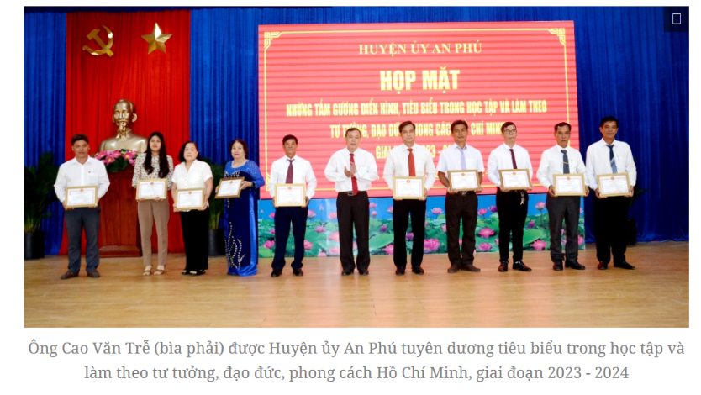

**Những đóng góp cho cộng đồng**

Ông Cao Văn Trễ đã có nhiều đóng góp cho cộng đồng. Ông là một thành viên tích cực của Hội Nông dân, Hội Cựu chiến binh. Ông luôn tham gia các hoạt động của địa phương, đóng góp ý kiến để xây dựng quê hương ngày càng phát triển.

Ông còn là một người có uy tín trong cộng đồng. Ông luôn được mọi người yêu mến, kính trọng. Ông là tấm gương sáng để mọi người học tập và noi theo.

**Lời ca ngợi**

Ông Cao Văn Trễ là một tấm gương sáng về học tập và làm theo tư tưởng, đạo đức, phong cách Hồ Chí Minh. Ông là một người nông dân giỏi, một người có tấm lòng nhân ái, một người sống giản dị, tiết kiệm. Ông là niềm tự hào của người dân An Giang.

**Lời ca:**

"Cao Văn Trễ, tấm gương sáng ngời

Học tập, làm theo, rạng rỡ niềm tin

Nông dân giỏi giang, lòng nhân ái bao la

An Giang ơi, mãi mãi tự hào."

Phú Mỹ , ngày 20 tháng 2 năm 2025

 Người viết

Đặng Minh Trí